王XX JavaEE开发工程师

北京

XX大学 · 本科

计算机科学与技术

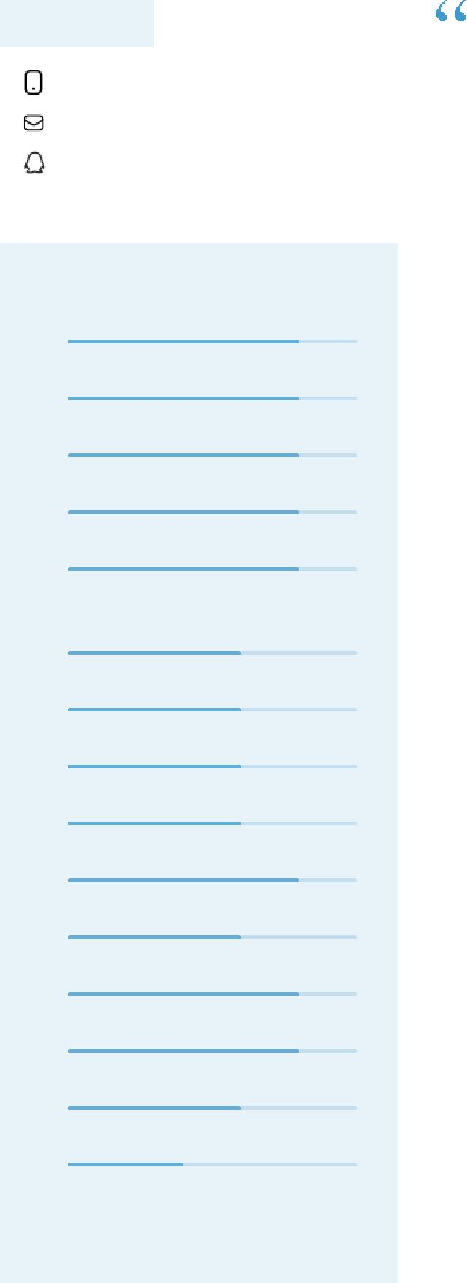

 联系我

187XXXXXXX

38XXXXX@qq.com

38XXXXX

 职业技能

集合框架的使用

JDBC、JSP、Servlet

MyBatis、Hibernate的应用

Struts2、SpringMVC的应用

熟悉MVC设计模式

Oracle、Mysql数据库、熟悉SQL的编写

SVN，Git

Quartz框架

Lucene/solr全文搜索技术

Html、Css、JavaScript的使用

Ajax，jQuery 的使用

dubbo，webservice

FastDFS(Tracker.storage)

Redis的使用

JVM及类加载过程

 资格证书

您好，我叫王XX，来自于山西省XX市，2015年毕业于XX大学，所学专业为计算机科学与技术，从发javaEE开发有三年的时间了，近期想去北京应聘工作，本人有较好的学习能力、独立解决问题的能力、良好的沟通协调能力和创新能力，喜欢钻研，面对复杂问题，我会先抓住问题的主干，层层递进，对可能出现的问题做出合理的预测与解决。真诚希望为贵公司创造价值。



 工作经历

XX网电商项目 项目信息

2017.04 至 2017.09

软件环境：

Spring+MyBatis+SpringMVC+Dubbo+Redis+Nginx+keepalived+FastDFS+Bootstra

p+Maven+Tomcat+MySQL

硬件环境：笔记本

开发工具：eclipse+tomcat+JDK1.7

责任描述：

1、后台管理服务. 运营服务 网站服务 商品服务 工具服务,会员积分服务, 搜索服务 会员登录服务

2、商品前台首页：主要负责商品列表的删选

3、购物车模块：分为登录和未登录状态下的购物车；

4、前台搜索商品服务的开发;

项目简介：

酒美网(www.jiumei.com)是专业的进口葡萄酒电子商务网站，酒美网由多年从事进口葡萄酒、电子商务行业的资深人士组成，具有丰富的电子商务市场营销、IT和葡萄酒行业经营管理经验。团队成员拥有共同的理想、热情和专业化的素质。 酒美网采用创新的“B2C+线下体验店+O2O”进口葡萄酒直销模式，希望将健康生活方式与葡萄酒文化传承相结合，开导“私人随身酒窖式”经营理念之先河，倡导一个以葡萄酒为中心的健康快乐的生活方式。

山西XX大件运输物流公司综合管理平台 项目信息

2016.10 至 2017.03

软件环境：

Struts2+Spring+Hibernate+MySQL+Maven+POI+SVN+Qyartz+amchart+WebServic

e+Redis

硬件环境：笔记本

开发工具：eclipse+tomcat+JDK1.7

责任描述：

1.负责物流业务系统服务开发 。

2.企业员工的权限认证登录服务

3.基础信息模块里面的客户分类信息管理。

4.货运的合同管理管理模块里(电子合同签署)、出货表、保运单管理。

英语四级证书

2014-09

 兴趣爱好

旅游

爬山

游泳

打篮球

 求职意向

期望地点 : 北京市

5.系统日志服务

6.调试修复程序错误.

7.统计报表信息的功能代码实现。

项目简介：

该管理平台主要是为了物流管理建立一个完整的系统管理平台和CRM客户关系管理系统一体化,使公司内部交流业务更加方便,快捷,大大简化了公司与工厂,公司部门与部门,公司与海外买家之间的交互和客户的管理,此管理平台主要有以下模块:用户权限管理模块.客户关系与合同管理.报运管理.运输与配送管理模块.财务管理.绩效管理.等几个模块构成,用到了POI报表技术. Quartz框架.amchart 报表技术.webservice技术.redis缓存数据库,..等等技术.

XX市金属材料有限公司管理系统 项目信息

2016.03 至 2016.09

软件环境：

Spring+SpringMVC+Mybatis+Mysql+Maven+POI+Git+amchart+dubbo+Redis

硬件环境：笔记本

开发工具：eclipse+tomcat+JDK1.7

责任描述：

1.面试信息的储存管理.

2.人员录用信息管理。

3.人员入职管理。

4.员工以及客户的信息管理功能的实现。

项目简介：

此项目专为山西太原市金属材料有限公司的员工管理系统,主要就是对公司员工的管理,薪资的计算,

此项目主要包括以下模块: 员工录用管理模块, 员工 考核管理模块,员工培训管理模块,员工薪资的管理模块.

山西XXXX科技有限公司OA系统 项目信息

2015.12 至 2016.03

软件环境：

Struts2+Spring+Hibernate+MySQL+Maven+POI+SVN+amchart+Redis+Shiro

硬件环境：笔记本

开发工具：eclipse+tomcat+JDK1.7

责任描述：

1.基本员工信息管理

2.用户登录管理

项目简介：

以信息化为建设目标，建立公司的办公系统，通过信息化技术实现传统业务的信息化管理，提高办公效率，节省资源实现无纸化办公。主要模块：员工信息管理、个人办公、信息发布、公司日常会议、日程、员工考勤的管理、公告管理、申报审批、报表中心、个人设置、系统管理、固定资产对于公共资产的管理以及客户的管理，能更便的与客户沟通。

山西XXX科技有限公司 全职

javaee开发工程师

2015.11 至 2017.08

软件开发工作,完成模块功能开发任务,以及代码修复工作,学习应用新技术，负责平台性能及其他技术优化；

山西XXX房产管理系统 项目信息

2015.05 至 2015.12

软件环境：mysql spring springmvc mybatis easyui redis

硬件环境：笔记本

开发工具：eclipse

责任描述：

主要负责房源管理（后台）的模块：

包括房源的录入，查看，修改状态

管理员及本公司用户的登陆等。

项目简介：

该项目主要是对二手房进行出售、出租，内部员工可以发布各种房屋信息、查看二手房法律知识、办理房屋出售及出租的流程。项目模块主要包括：登陆模块、菜单管理、房源信息管理、合同管理、系统管理、法律法规。

XX局办公OA系统（实习项目） 项目信息

2014.08 至 2015.04

软件环境：Struts2+spring+hibernate+mysql

硬件环境：笔记本

开发工具：eclipse+tomcat+JDK1.7

责任描述：

在此项目中，我作为初级程序员，负责纳税服务子系统中的信息发布管理、投诉受理的开发。

项目简介：

主要包括日常使用的办公自动化系统OA，在线学习，行政服务系统，纳税服务，个人空间这5个子系统，我们主要做的是纳税服务子系统。

主要功能模块：角色管理、系统用户管理、信息发布管理、投诉受理等模块。

山西XXXX科技有限公司 全职

JavaEE开发

2014.08 至 2015.11

主要负责基础模块的开发,以及测试



 在校经历

奖学金

|  |  |  |
| --- | --- | --- |
| 校级一等奖学金 | 2014.05 |  |
|  |  |